Stilguide – Bageriet Startsida

# Bakgrund

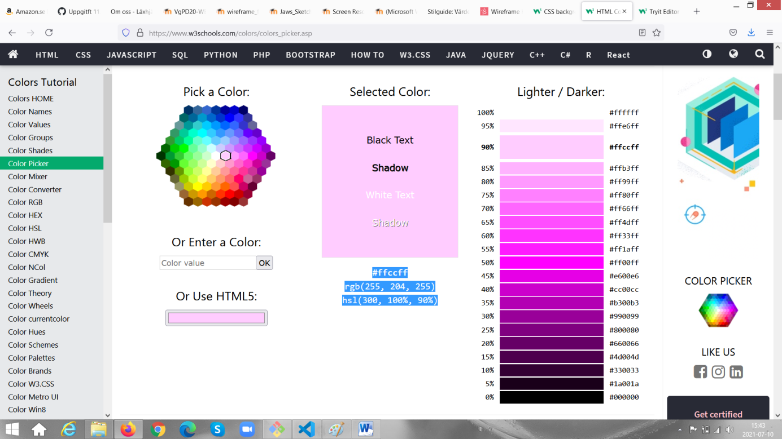Bakgrundenska vara en ljus rosa färg:

* #ffccff
* rgb(255, 204, 255)
* hsl(300, 100%, 90%)

# H1

Ex: Varumärke

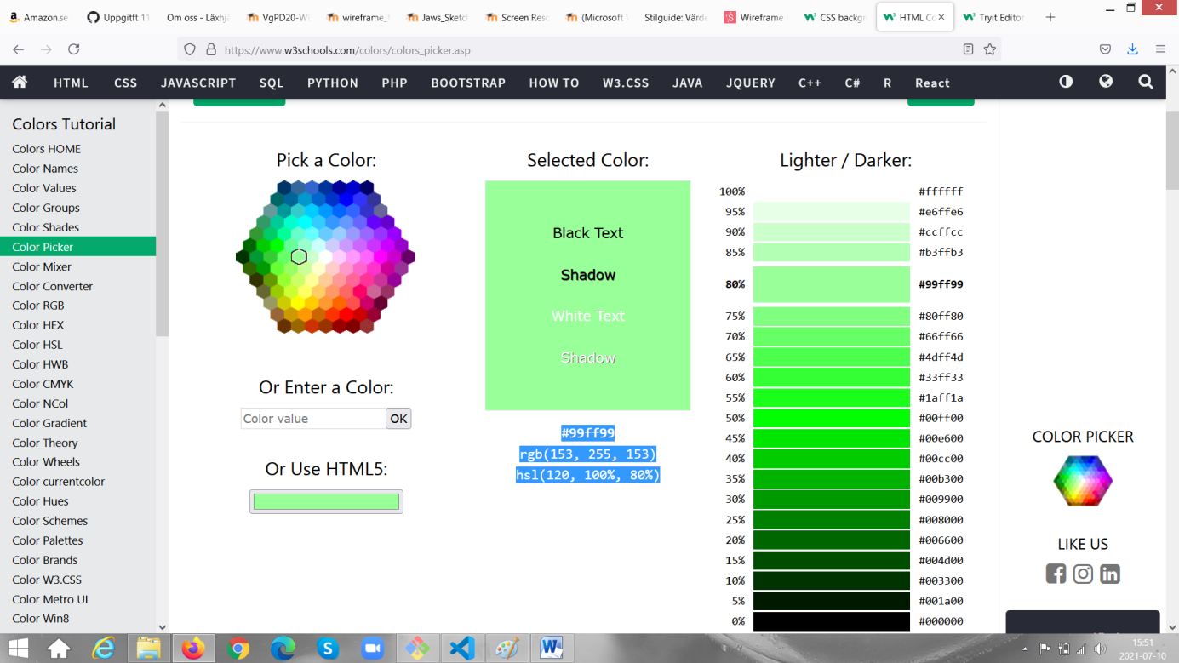Färg (se Wireframe):

* #99ff99 Som övergår i #ffccff
* rgb(153, 255, 153)
* hsl(120, 100%, 80%)

Vit lokal bakgrund

Font:

1. <https://fonts.google.com/?query=cooper+black>
2. times new roman
3. Monospace

Font-storlek: ca 200px

# H2

Ex Navigering till ”Våra tårtor”

Svart textfärg

Font:

1. <https://fonts.google.com/specimen/Yomogi>
2. Garamond
3. Times New roman
4. Serif

Font-storlek: ca 100px

# P

Ex: ”Kort introtext”

Svart textfärg

Font:

1. <https://fonts.google.com/specimen/Yomogi>
2. Garamond
3. Times New roman
4. Serif

Font-storlek: ca 50 px